Javaweb中servlet的使用：

1. 类的定义：
2. 找到tomcat对应的项目
3. 找到web.xml，然后在里面找到url-pattern（为/开头）
4. Servlet的配置：

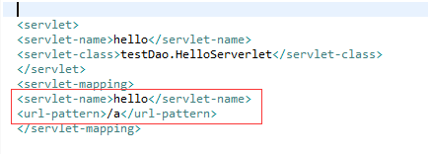

Servlet中servlet-name名字是与servlet-mapping中的servlet-name对应。

Servlet中的servlet-class对应的servlet的地址路径

Url-pattern对应的是浏览器地址索要查询的name